ESTRUCTURA DE DATOS
Proyecto unificado: Sistema de préstamos de una biblioteca
Entregable 5 de 9
Seis diagramas UML

Profesor: Eliseo Izquierdo
Materia: Estructura de datos
Modalidad: programa de consola en Python

Integrantes del equipo:
Integrante 1 · Integrante 2 · Integrante 3 · Integrante 4

Grupo: ________ Fecha de entrega: ________

Índice

(Si el índice aparece vacío: clic derecho sobre él y elegir «Actualizar campo» en Word.)

Seis diagramas UML del sistema

5.1 Qué es UML
UML (Lenguaje Unificado de Modelado) permite representar y documentar la estructura y el comportamiento de un sistema. Es un lenguaje de modelado, no una metodología de desarrollo ni un lenguaje de programación, y se puede usar con enfoques tradicionales o ágiles [6, 7].
Los diagramas se escribieron en PlantUML (archivos .puml en la carpeta diagramas/) y se exportaron a PNG. Para editarlos se puede pegar el contenido de un .puml en https://www.plantuml.com/plantuml.

5.2 Áreas estudiadas
Área | Qué representa | Aplicación en la biblioteca | Diagramas
Estructural | Elementos del sistema y sus relaciones | Libros, nodos, catálogo y componentes | Clases, componentes, despliegue
Dinámica o de comportamiento | Acciones, decisiones e interacciones | Atender solicitudes y deshacer préstamos | Casos de uso, actividades, secuencia
Gestión del modelo | Organización de los elementos del modelo | Paquetes Catálogo, Solicitudes, Préstamos e Interfaz | Paquetes
Extensiones | Adaptaciones controladas mediante estereotipos | Estereotipo «servicioBiblioteca» | Clases, paquetes, secuencia

5.3 Diagrama de casos de uso
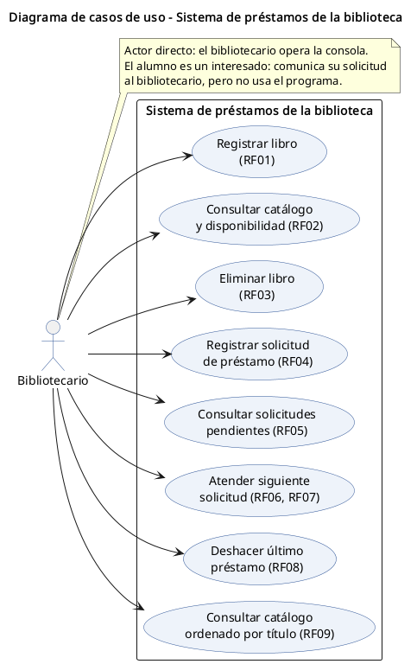
Diagrama de casos de uso
El bibliotecario está fuera del límite del sistema y se relaciona con los ocho casos de uso (cada uno indica su requerimiento). El alumno no aparece como actor porque no opera la consola. Las acciones internas como desencolar() o pop() no aparecen como casos de uso: son pasos internos, no objetivos del usuario.

5.4 Diagrama de clases
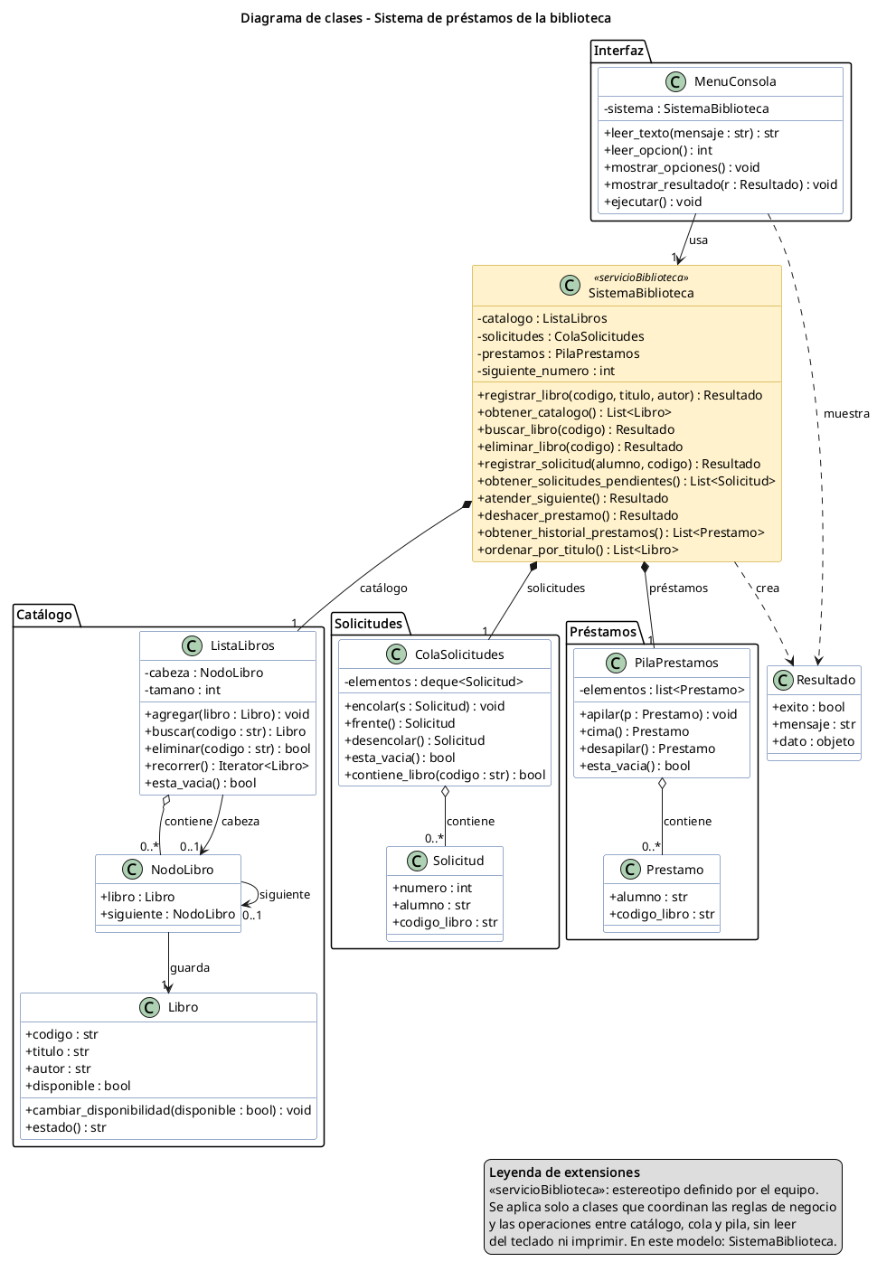
Diagrama de clases
Relaciones representadas:
- ListaLibros contiene 0..* nodos y apunta a 0..1 nodo cabeza.
- Cada NodoLibro guarda exactamente un Libro y se enlaza con 0..1 nodo siguiente.
- ColaSolicitudes contiene 0.. `Solicitud`; `PilaPrestamos` contiene 0.. Prestamo.
- SistemaBiblioteca se compone de un catálogo, una cola y una pila, y crea objetos Resultado.
- MenuConsola usa SistemaBiblioteca.
El diseño respeta la propuesta del proyecto: NodoLibro guarda un objeto Libro (no copia sus campos).

5.5 Diagrama de actividades: Atender siguiente solicitud
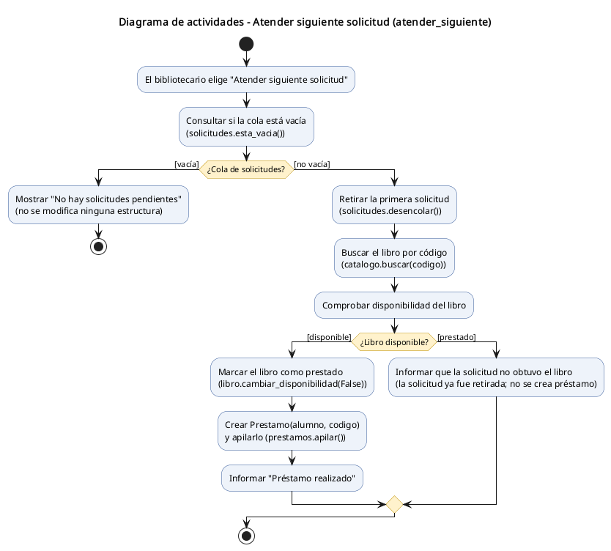
Diagrama de actividades
Tiene nodo de inicio, acciones, dos decisiones con guardas [vacía] / [no vacía] y [disponible] / [prestado], y nodos de fin. Corresponde paso a paso con SistemaBiblioteca.atender_siguiente().

5.6 Diagrama de secuencia
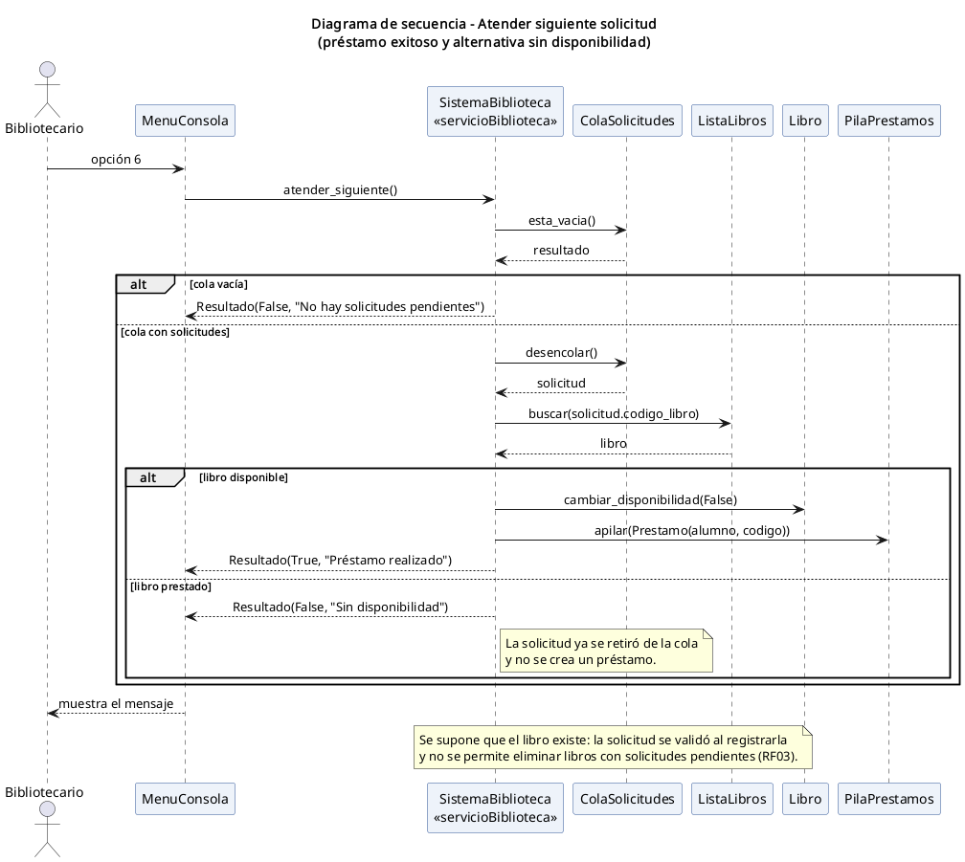
Diagrama de secuencia
Muestra el escenario de préstamo exitoso y la alternativa sin disponibilidad con fragmentos alt. Se apila un préstamo solo en la rama [libro disponible]; el código y la prueba P20 respetan esa condición.

5.7 Diagrama de componentes
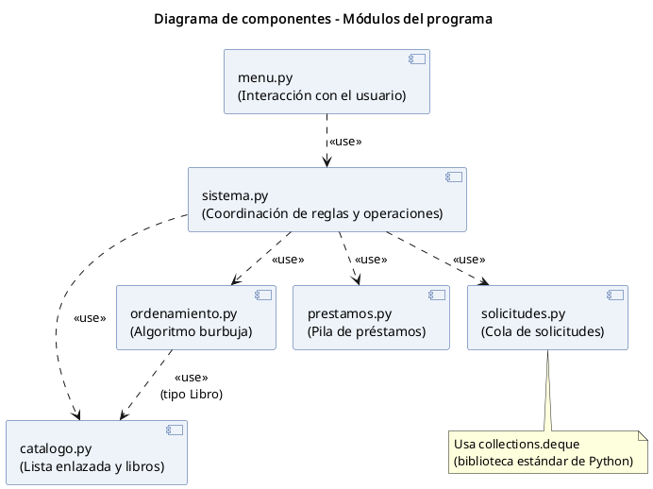
Diagrama de componentes
Componente | Responsabilidad
menu.py | Interacción con el usuario
sistema.py | Coordinación de reglas y operaciones
catalogo.py | Lista enlazada y libros
solicitudes.py | Cola de solicitudes
prestamos.py | Pila de préstamos
ordenamiento.py | Algoritmo burbuja

El menú depende solo del sistema y el sistema usa los demás componentes. ordenamiento.py también depende de catalogo.py porque recibe objetos Libro. Estas dependencias son exactamente los import de cada archivo.

5.8 Diagrama de despliegue
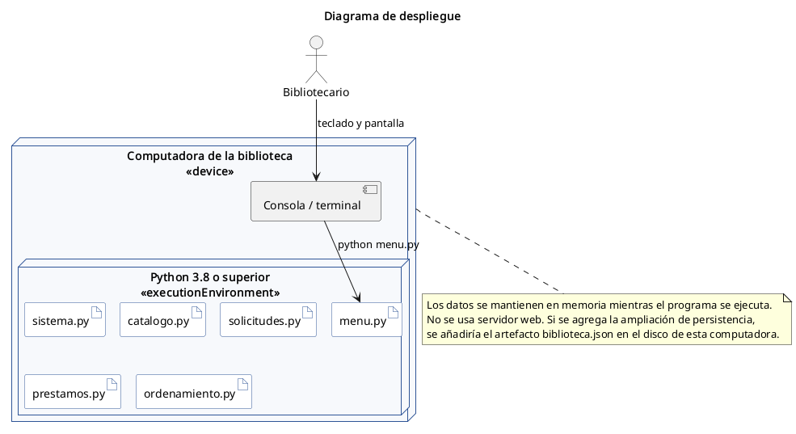
Diagrama de despliegue
Nodo físico: computadora de la biblioteca. Entorno de ejecución: Python 3.8 o superior. Artefactos: los seis archivos .py. No hay servidor web. Si se agrega la ampliación de persistencia, se añadiría biblioteca.json en el disco de la misma computadora.

5.10 Ejercicio de extensiones: estereotipo «servicioBiblioteca»
Definición (leyenda): «servicioBiblioteca» es un estereotipo definido por el equipo que se aplica a clases. Marca la clase que coordina las reglas de negocio y las operaciones entre catálogo, cola y pila.
Condiciones para aplicarlo:
1. La clase aplica las reglas R1 a R5.
2. La clase usa al menos dos de las estructuras (lista, cola, pila).
3. La clase no lee del teclado ni imprime; devuelve resultados a la interfaz.
Elemento al que se aplica: SistemaBiblioteca. No se aplica a MenuConsola (lee y muestra datos) ni a las estructuras (cada una administra solo sus propios elementos).
Dónde aparece: diagrama de clases (con color distinto y leyenda), diagrama de paquetes y participante del diagrama de secuencia. En el código, el docstring de SistemaBiblioteca lo indica.
Un perfil UML formal, con metaclase extendida y propiedades etiquetadas, sería una ampliación de este ejercicio.

5.11 Validación de congruencia entre diagramas y código
Elemento del modelo | Comprobación en el código | ¿Congruente?
Ocho casos de uso | Ocho opciones de menú (1-8) más Salir | Sí
8 clases mínimas + MenuConsola + Resultado | Existen con los mismos atributos y métodos | Sí
Decisiones del diagrama de actividades | if de atender_siguiente() en el mismo orden | Sí
Mensajes del diagrama de secuencia | esta_vacia(), desencolar(), buscar(), cambiar_disponibilidad(), apilar() | Sí
Dependencias de componentes | import de cada módulo | Sí
Artefactos de despliegue | Seis archivos .py en programa/ | Sí

Fuentes de consulta
[1] IBM. Agile vs Waterfall. https://www.ibm.com/think/topics/agile-vs-waterfall
[2] IBM Developer. The Waterfall Methodology: Why You Should Use It. https://developer.ibm.com/articles/waterfall-model-advantages-disadvantages/
[3] Manifiesto por el Desarrollo Ágil de Software. https://agilemanifesto.org/iso/es/manifesto.html
[4] Principios del Manifiesto Ágil. https://agilemanifesto.org/iso/es/principles.html
[5] Schwaber, K. y Sutherland, J. (2020). La Guía de Scrum. https://scrumguides.org/docs/scrumguide/v2020/2020-Scrum-Guide-Spanish-Latin-South-American.pdf
[6] Object Management Group. UML 2.5.1. https://www.omg.org/spec/UML/2.5.1/About-UML
[7] Object Management Group. Introduction to OMG Specifications. https://www.omg.org/gettingstarted/specintro.htm
[8] Object Management Group. Unified Modeling Language. https://www.omg.org/uml/

